Чăваш Республикин  Вăрнар муниципаллă округĕн  администрацийĕ  ЙЫШĂНУ  31.01.2025 ҫ. № 101  Вăрнар поселокĕ | 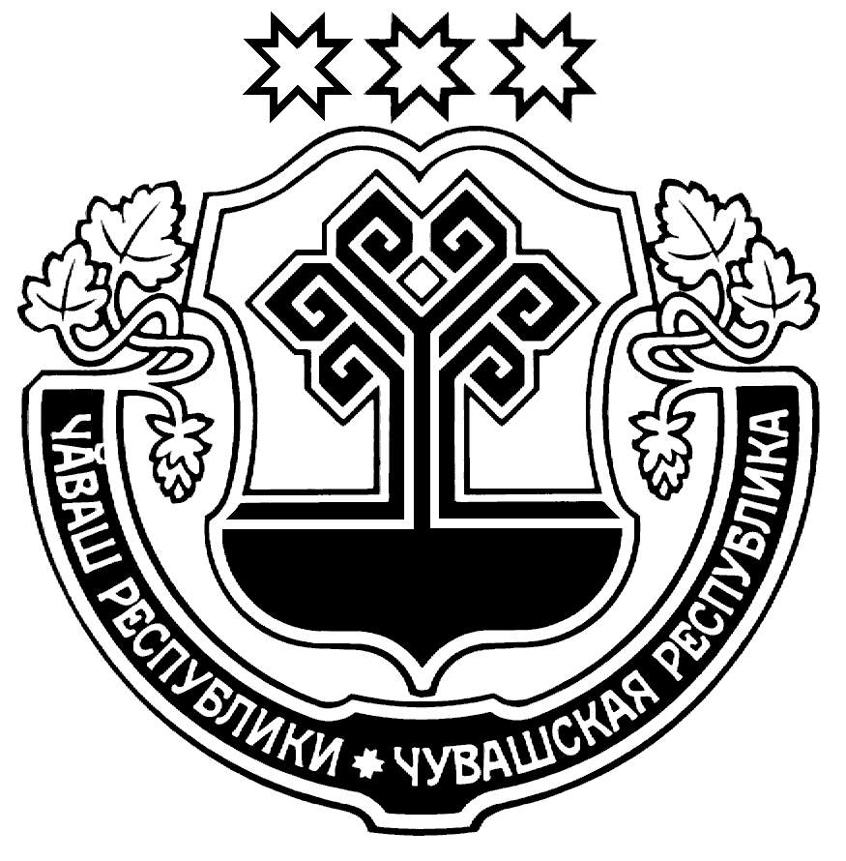 | Чувашская Республика  Администрация  Вурнарского муниципального округа  ПОСТАНОВЛЕНИЕ  31.01.2025 г. № 101  п. Вурнары

О внесении изменений в постановление администрации Вурнарского муниципального округа Чувашской Республики от 5 августа 2024 г. № 859 «О Порядке формирования и деятельности комиссии по соблюдению требований к служебному поведению муниципальных служащих в администрации Вурнарского муниципального округа Чувашской Республики и урегулированию конфликта интересов»

В соответствии с Федеральным законом от 2 марта 2007 г. № 25-ФЗ «О муниципальной службе в Российской Федерации», Указом Президента Российской Федерации от 1 июля 2010 г. № 821 «О комиссиях по соблюдению требований к служебному поведению федеральных государственных служащих и урегулированию конфликта интересов», Законом Чувашской Республики от 5 октября 2007 г. № 62 «О муниципальной службе в Чувашской Республике», Постановлением Кабинета Министров Чувашской Республики от 23 мая 2012 г. № 191 «О порядке образования комиссий по соблюдению требований к служебному поведению муниципальных служащих и урегулированию конфликта интересов», администрация Вурнарского муниципального округа Чувашской Республики постановляет:
- Внести в постановление администрации Вурнарского муниципального округа Чувашской Республики от 5 августа 2024 г. № 859 «О Порядке формирования и деятельности комиссии по соблюдению требований к служебному поведению муниципальных служащих в администрации Вурнарского муниципального округа Чувашской Республики и урегулированию конфликта интересов» (далее – постановление) следующие изменения:
приложение № 2 к постановлению изложить в редакции согласно приложению к настоящему постановлению.
- Настоящее постановление вступает в силу после его официального опубликования.

Глава муниципального округа | Н.В. Никандрова

Исп. Михайлова А.С.
2-75-05
Приложение к постановлению
администрации Вурнарского муниципального округа
Чувашской Республики
от 31.01.2025 № 101

«Приложение № 2 к постановлению
администрации Вурнарского муниципального округа
Чувашской Республики
от 05.08.2024 № 859

СОСТАВ
комиссии по соблюдению требований к служебному поведению муниципальных служащих в администрации Вурнарского муниципального округа
Чувашской Республики и урегулированию конфликта интересов

- Шашкарова С.Н. – заместитель главы администрации муниципального округа – начальник отдела экономики, инвестиционной деятельности, земельных и имущественных отношений администрации Вурнарского муниципального округа Чувашской Республики (председатель Комиссии);
- Константинова А.Н. - заместитель начальника отдела организационной, кадровой и юридической работы администрации Вурнарского муниципального округа Чувашской Республики (заместитель председателя Комиссии);
- Михайлова А.С. - заведующий сектором кадровой работы по наградам и противодействию коррупции отдела организационной, кадровой и юридической работы администрации Вурнарского муниципального округа Чувашской Республики (секретарь Комиссии);
- Филиппова Т.В. – начальник отдела записи актов гражданского состояния администрации Вурнарского муниципального округа Чувашской Республики;
- Иванов Н.В. – доцент кафедры гражданско-правовых дисциплин ФГБОУ ВО «ЧГУ им. И.Н. Ульянова», доктор исторических наук (по согласованию);
- Представитель подразделения исполнительного органа Чувашской Республики, осуществляющего функции органа Чувашской Республики по профилактике коррупционных и иных правонарушений (по согласованию).».

